Protokolldateien
Seite 381 -388 im Begleitbuch

Protokolldateien werden in der Regel unter /var/log abgelegt. Die Namen der einzelnen Dateien variieren abhängig von der verwendeten Distribution.
Die vom syslogd protokollierten Meldungen enthalten normalerweise das Datum, den Rechnernamen, einen Hinweis auf den Prozess oder die Komponente, die die Meldung verursacht hat, sowie die Meldung selbst.
less /var/log/syslog

Eine zu groß gewordene Logdatei können Sie mit rm löschen oder durch Umbenennen mit der Erweiterung .sik erst einmal sichern. Beim nächsten Neustart von syslogd wird dann eine neue Protokolldatei angelegt.

Folgende sind Logging-Daemons:
syslogd #der älteste Logging-Daemon
syslog-ng #Weiterentwicklung von syslogd (new generation)
https://wiki.ubuntuusers.de/Archiv/syslog-ng/
rsyslog #Standard der wichtigsen Distributionen
journald #Bestandteil von systemd
rsyslog https://www.rsyslog.com/
/etc/rsyslog.conf #Konfigurationsdatei von rsyslog
(welche Meldung wohin)
und /etc/rsyslog.d/ #Konfigurationsverzeichnis
beide enthalten Logging-Regeln
cat /etc/rsyslog.d/50-default.conf
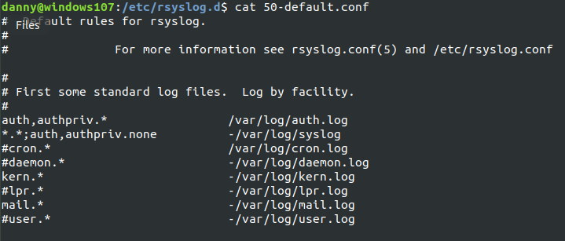
Wie Sie im Buch auf Seite 383 sehen, besteht jede Zeile aus 3 Komponenten.
Facility: #wofür wird der Eintrag erstellt
* steht hier für alle
level: #Ausführlichkeit der Protokollierung (zur Fehlersuche hochsetzten)
action: #Wohin soll facility das Protokoll schreiben (Datei/anderer Rechner)
Wenn wir die Datei /etc/rsyslog.conf unserer 2. Maschine wie im Buch auf Seite 384 beschrieben ändern, können wir die Protokollierung auch auf einem Remote-Rechner ausführen.
Übung Protokollierung:
Probieren Sie am besten gleich das auf Seite 384 gezeigte aus
Ergänzen Sie die Datei wie folgt
(Port 514 ist offiziell für Syslog-Protokol reserviert):
# provides UDP syslog reception
$ModLoad imudp
$UDPServerRun 514
# provides TCP syslog reception
$ModLoad imtcp
$Input TCPServerRun 514
und an dem „Sende-Rechner“ zusätzlich:
*.* @@10.26.37.106:514 #IP des Zielrechners
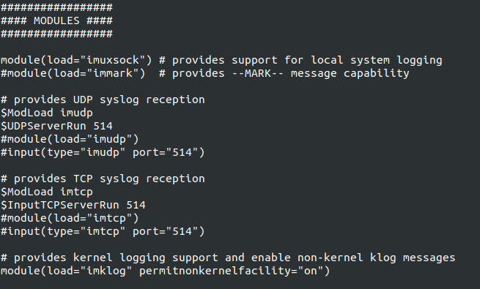

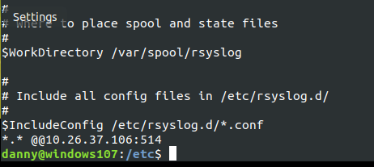

Untersuchen der Logdateien:
Im Ordner /var/log/ suchen wir die entsprechende Logdatei und lassen sie uns am besten wieder mit less anzeigen.
less /var/log/syslog
Eine spannende Möglichkeit bietet hier auch der Einsatz von tail. Eigentlich gibt tail die letzten 10 Zeilen aus, aber wenn wir den Parameter -f nutzen, bekommen wir eine sich aktualisierende Anzeige.
tail /var/log/syslog -f

Hier sehen wir jetzt auch die Meldungen des anderen Rechners.
Wir haben bereits festgestellt, dass die Logdateien mitunter sehr lang werden können. journalctl --disk-usage
Die Lösung dafür nennt sich:
logrotate (überwacht alle Dateien die wir in /etc/logrotate.conf festlegen)
In etc/logrotate.conf (und etc/logrotate.d) legen wir alles dafür fest.
Z.B.: weekly #erstelle wöchentlich neue Logdatei
rotate 4 #behalte aktuelle + 4 alte Versionen (0=keine)
aktuelle heißt /var/log/syslog, vorherige heißt syslog.1, die davor syslog.2 etc.
create #bei neuen Logdateien...
include /etc/logrotate.d … wird /etc/logrotate.d berücksichtigt
(falls das Programm eine Konfiguration mitbringt, machen die meisten)
ggf. compress=yes #falls die Logdateien komprimiert werden sollen
/var/log/wtmp { #Login/logout (kann last lesen)
missingok #keine Fehlerprotokollierung bei fehlender Logdatei (einfach fortsetzen)
ggf. notifempty #leere Logdateien werden nicht berücksichtigt
monthly #rotiere Logdatei monatlich
create 0664 root utmp #Rechte 664, Besitzer root, Gruppe utmp
(kann lastb lesen)
rotate 1 #behalte 1 alte Version
}
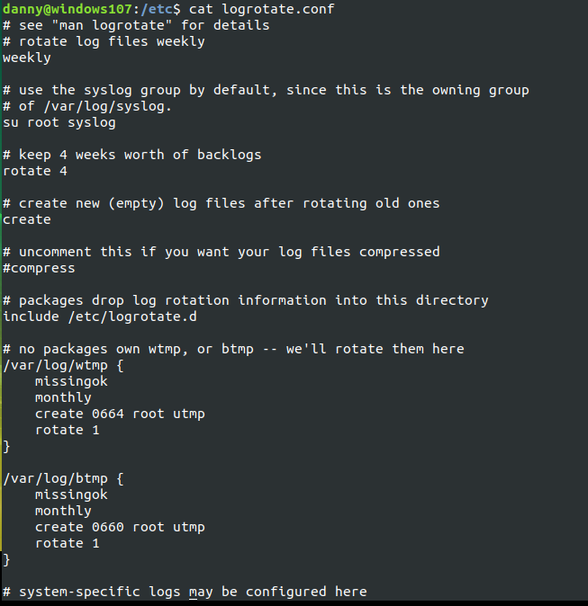
Der Aufbau der Dateien in logrotate.d erfolgt nach dem gleichen Muster.

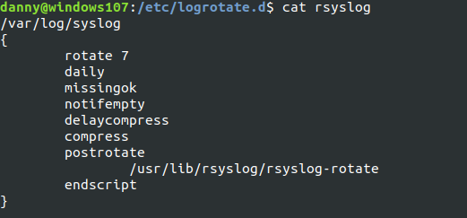

Systemd-journald
Bei Computern mit systemd kommt der mitgelieferte Daemon systemd-journald zum Einsatz. Auch hier sind die Dateien unter /var/log/ zu finden und zwar in /var/log/journal/. Allerdings finden wir hier keine Textdateien und brauchen daher das Programm journalctl.
/etc/systemd/journald.conf #Konfigurationsdatei
[Journal]
Schauen wir uns beispielsweise den 1. Eintrag an.
Der Parameter Storage (wie sollen Journale gespeichert werden) kann folgende Werte haben
volatile Protokollnachrichten werden nur im RAM gespeichert
persistent Protokollnachrichten werden bevorzugt in /var/log/journal geschrieben. Verzeichnis wird angelegt wenn es nicht vorhanden ist.
auto Ähnlich wie persistent
Ist /var/log/journal vorhanden wird in das Journal geschrieben
falls nicht wird das Journal in den RAM geschrieben.
none Es werden keine Protokollnachrichten gespeichert.
In /etc/systemd/journald.conf könnten wir die Parameter SystemMaxUse und
RuntimeMaxUse setzen. Dadurch wird festgelegt, wieviel Platz das Journal unter /var/log/journal (und /run/log/journal) belegen darf.
Durch die Parameter SystemKeepFree und RuntimeKeepFree legen wir fest, wieviel Platz in den entsprechenden Dateisystemen frei bleiben muss.
Der Wert für MaxUse ist auf 10% und für KeepFree auf 15% eingestellt falls wir hier nichts eintragen.
journalctl #zeigt das Protokoll an und übergibt an less
(älteste Einträge stehen oben)
journalctl -f #wie tail -f /var/log/syslog
journalctl -e #springt gleich an das Journalende
journalctl -n #wie tail -n /var/log/syslog (zeigt letzte 10 Zeilen, -n5 die letzten 5)
journalctl -r #neuste Einträge werden zuerst gezeigt
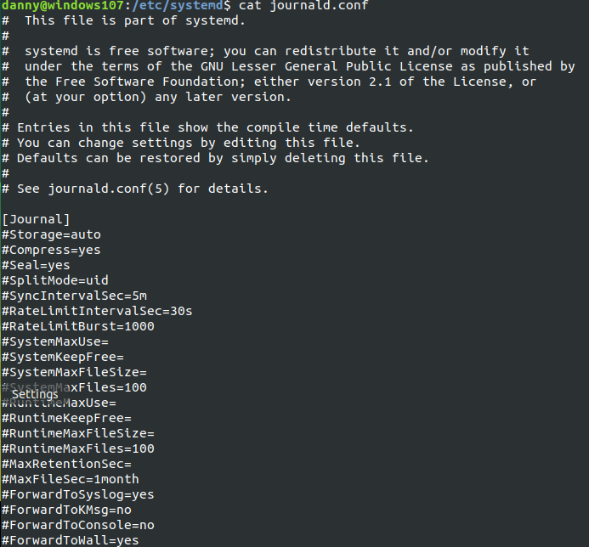
journalctl --list-boots #zeigt Liste mit Rechnerstarts
journalctl -b #zeigt nur Einträge seit letztem Rechnerstart
journalctl -b <n> #zeigt nur Einträge <n>
0 aktueller Startvorgang
-1 Startvorgang davor
...
journalctl --since „2019-9-10 10:00:00“ --until „2019-9-17 10:00:00“
#zeigt nur Einträge von 10.9.2019 – 17.9.2019
auch today, tomorrow, now und yesterday
journalctl -u apache2 #zeigt nur Einträge vom Apache2
journalctl -p err #zeigt nur Fehler an
journalctl -k #zeigt nur Kernelmeldungen an
journalctl --output=verbose #ausführliche Ausgabe

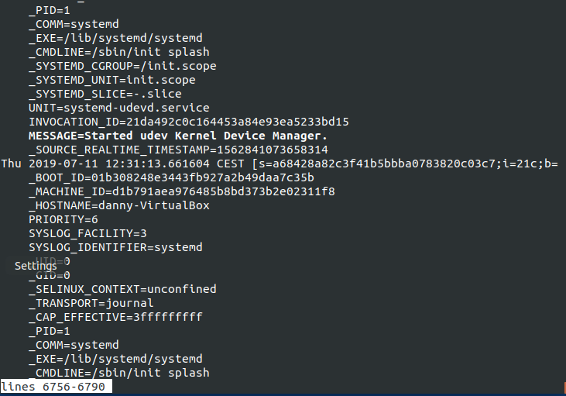
Nach all diesen Angaben können wir suchen.
journalctl _HOSTNAME=danny-VirtualBox _SYSTEMD_UNIT=init.scope _UID=0
wir suchen damit _HOSTNAME=danny-VirtualBox UND _SYSTEMD_UNIT=init.scope UND
_UID=0
journalctl _HOSTNAME=danny-VirtualBox + _SYSTEMD_UNIT=init.scope
Wir suchen damit _HOSTNAME=danny-VirtualBox ODER _SYSTEMD_UNIT=init.scope
journalctl --verify #Prüft Beschaffenheit der Datensätze
loggen mit logger
Manchmal möchten wir selbst ein Ereignis in syslog generieren.
Das funktioniert mit logger.
logger -t Testmeldung „Kaffee ist fertig“
/var/log/syslog enthält nun den Eintrag

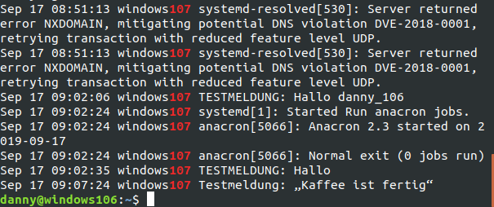
Um ein Ereignis an systemd-journald zu schicken, benutzen wir:
echo „Hallo Linuxfreunde“ | systemd-cat -p info
Viel Vergnügen beim umsetzten des Gelernten

